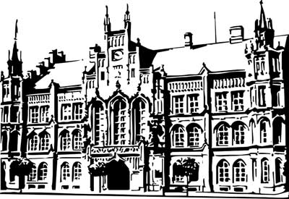 | Město Nový Bydžov  Masarykovo náměstí 1, 504 01 Nový Bydžov  ID schránky v ISDS: 2umb8hk

Objednávka č. 190/2024
na faktuře uvádějte vždy č. objednávky

Objednatel Dodavatel
Město Nový Bydžov Obchodní firma : Marian Hudec
Masarykovo náměstí 1 Sídlo : V. Kl. Klicpery 715/
504 01 NOVÝ BYDŽOV Nový Bydžov
50401 Nový Bydžov

IČ : 00269247 IČ : 86705342
DIČ : CZ00269247 DIČ : CZ7702023098
Plátce DPH
Objednáváme u Vás sw licence120x Kaspersky Endpoint Security for Business - Advanced na 3 roky od 26.04.2024.

Lhůta plnění :
Cena s DPH : 207 770,00Kč
Dne: 17.04.2024

ODPA | Položka | ZP | ÚZ | ORJ | ORG |  | Kč
6171 | 6111 |  |  |  | 0341 |  | 207 770,00
Předběžnou kontrolu provedl a nárok schválil:
Příkazce operace: 17.04.2024 16:20:58
Správce rozpočtu: |  |  |  |  |  | Datum:

